MOT DU DIRECTEUR GENERAL

La nature de notre métier fait que nous sommes au quotidien exposés à divers risques tout comme nous pouvons générer des situations dangereuses pour autrui et pour l’environnement.

Ce simple constat nous permet de prendre pleinement conscience de l’importance des sujets sécurité et environnement dans notre quotidien et à nos différentes étapes d’intervention.

De gros efforts sont menés par la direction de l’entreprise pour que ce sujet fasse partie intégrante de notre culture d’entreprise mais également de notre façon de travailler

La QUALITE-HYGIENE-SECURITE-ENVIROJNNEMENT n’est pas un concept ou un sujet théorique éloigné de nos réalités quotidiennes des métiers. Il s’agit avant tout de bon sens et de pratiques responsables. Responsable pour soi-même, pour nos collaborateurs, pour les tiers et vis-à-vis de l’environnement qui accueille nos différentes missions, notre professionnalisme passe aussi par là.

Nous nous engageons à respecter les exigences réglementaires liées à nos différentes missions mais aussi

### **PRÉSENTATION DE LA SOCIÉTÉ NOULA-SERVICES SARL**

### **Création Et Évolution**

Née de l’union entre les ingénieurs et étudiants des grandes écoles du Cameroun, la société NOULA-SERVICES (N-S) est présentée sur le marché des nouvelles technologies en 2018.Leurs savoirs et leurs compétences reposent surtout dans son personnel expérimenté dynamique et motivé.

La philosophie de NOULA-SERVICES est de réaliser des performances de qualité pour une satisfaction permanente de ses clients. Pour répondre à la demande du marché camerounais, NOULASERVICES est spécialisée dans LA PRESTTIONS DE SERVICES

### **Organisation Des Activités De L’entreprise**

NOULA-SERVICES SARL est une start-up qui opère dans plusieurs domaines divisés en départements. Chaque département porte en son sein des techniciens et ingénieurs qualifiés selon la norme du marché international. Pour un meilleur rendement, ces techniciens sont dirigés par des professionnels et ingénieur qui ont fait leurs preuves dans les différents domaines à savoir :

* **Service Informatique**

Comme dans toutes les révolutions technologiques qui débutent, ce ne sont pas les grands acteurs déjà implantés sur le marché qui font le premier pas vers la nouveauté mais plutôt des entreprises innovantes en haute technologie susceptibles d’apporter une approche nouvelle pour solutionner les problèmes.

Les différents services proposés par ce département sont :

* L’installation et la configuration et sécurisation des réseaux informatiques
* La maintenance et le dépannage des équipements informatiques
* Développement et programmation web
* Installation des systèmes de vidéosurveillance
* Bureautique
* Infographie
* Logiciels de gestion
* Le service QHSE

Ce service a pour but d’assurer la qualité des services et la santé et la santé et sécurité des travailleurs lors des prestations.

En plus de cela nous accompagnons les entreprises dans leurs objectifs et missions QHSE

* **Le Service De Livraison À Domicile**

Ce service a été mis sur pied pour résoudre les problèmes de pertes de temps aux clients parfois très occupé. En effet NOULA-SERVICES effectue des livraisons à domicile et dans vos bureaux sur appel. Le payement peut être fait à l’avance ou à la livraison. Les articles proviennent soit de nos propres librairies, soit de nos partenaires à travers le Cameroun.

* Services de bureautique/ formations
* Réalisation des cartes de visite
* Délégation des secrétaires formés pour remplacement dans les bureaux
* Services de manutention

Nous effectuons des travaux de taches

* Formations
* Secrétariat/bureautique
* Word Publisher
* L’installation et la configuration et sécurisation des réseaux informatiques
* Développement et programmation web
* Installation des systèmes de vidéosurveillance
* Bureautique
* Infographie
* Logiciels de gestion
* Logiciel de gestion (sage compta,…….)
* Logiciel de conception
* Auto-école
* Services de propreté
* Pressing
* Nettoyage bureaux, espace, domicile, caniveaux
* Vidange fosses septiques
* Services de maintenance
* Automobiles
* Climatiseurs
* Appareils électriques et électroniques
* Ordinateurs
* Locations
* Groupes électrogènes
* Echelles métallique
* Moto pompes
* Bâches
* Chaises
* Tables
* Nappes
* Couverts
* Tricycles
* Voitures ² ²
* Services évènementiel
* Services traiteur
* Décoration
* Animations
* Services Immobiliers

Ce département est chargé de résoudre les problèmes de fiabilité tels que :

* Logements : Nous mettons à dispositions des locaux de logement selon la demande du client
* Achats-vente de terrain : nous achetons et mettons à la disposition des clients des terrains fiables
* Immatriculation
* Lotissement
* Bornage
* Bâtiment
* Conception et réalisation d’ouvrage
* Revêtement mural
* Plomberie
* Menuiserie
* Electricité
* Soudure
* .
* **Les valeurs de l’entreprise**

La vie d’entreprise repose autours de plusieurs principes donc les fondamentaux sont :

* Conseil et expertise
* Ecoute et proximité
* Réactivité et savoir-faire
* Souplesse et professionnalisme
* Confidentialité et intégrité
* Engagement et disponibilité
* Responsabilité et confiance

### **Organisation Fonctionnelle De L’entreprise**

L’organisation et le fonct ionnement de NOULASERVICES se déploient à travers ses organes fonctionnels et ses ressources fonctionnelles. Pour faire simple nous présentons les organes fonctionnels de NOULASERVICES sous forme d’organigramme.

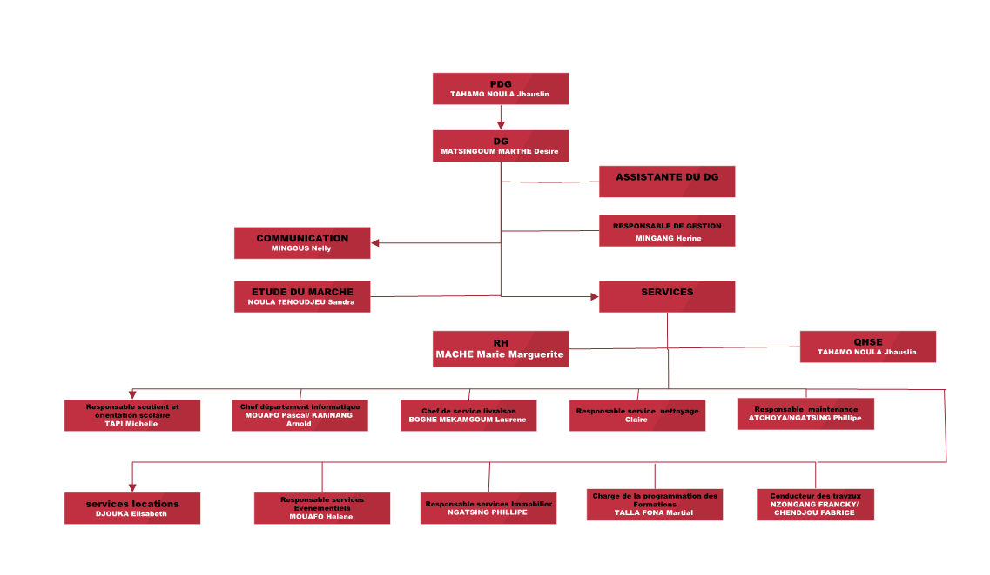

Figure 1 : Organigramme de NOULA-SERVICES 2018

### **Situation Géographique**

L’entreprise NOULASERVICES est située à Douala, Terminus SGC à cinquante mètres de la nouvelle route des pavés.

**FICHE D’IDENTIFICATION DE NOULA-SERVICE**

|  |  |
| --- | --- |
| Raison sociale | NOULASERVICES SARL |
| Sigle | NOULASERVICES |
| Forme juridique | Société unipersonnelle |
| Boîte Postale | 7229 Douala-Cameroun |
| Téléphone | 6 94 73 15 62 |
| Email | [Noulaservices@gmail.com](mailto:Noulaservices@gmail.com) |
| Site Web | Noulaservices.000webhostapp.com |
| Activité | Prestations de services |
| Localisation | Terminus SGC à 50 mètres de la nouvelles route des pavés |
| Date de création | 1er janvier 2018 |
| Président Directeur Général | M. Jhauslin TAHAMO NOULA |